ATLAS
Plataforma de Registro Operativo y Trazabilidad para Soporte en Terreno

INTEGRANTES: DIEGO JIMÉNEZ, ALEXANDER SÁEZ, JOAQUÍN MENDOZA, MATIAS ABARCA
PROFESOR:
FECHA: 12/09/26

Contenido
DIAGRAMAS UML DE ARQUITECTURA 3
Identificación del Documento y Equipo de Proyecto 3
Control de Versiones y Gobernanza Documental 3
Control de Diseño y Modelado Arquitectónico (UML 2.5) 4
1. Introducción y Estándares de Modelado 4
2. Diagrama de Casos de Uso del Sistema 4
3. Diagrama de Componentes 6
4. Diagrama de Clases de Dominio 8
5. Diagrama de Despliegue en la Nube (Deployment) 10
6. Matriz de Trazabilidad Bidireccional de Software 11
7. Metas de Calidad y Usabilidad (Estándar SUS) 12

DIAGRAMAS UML DE ARQUITECTURA

Identificación del Documento y Equipo de Proyecto
Equipo de Desarrollo: Diego Bastián Jiménez Escobar (Frontend / coordinación Kanban), Joaquín Ignacio Mendoza Arias (Product Owner / Backend y APIs), Alexander Andrés Sáez López (Base de Datos e Infraestructura) y Matías Abarca (App Técnica PWA / QA).
Instancia de Evaluación: Proyecto Capstone, Fase 2 | Docente Guía: Erwin Aguilera | Organización de referencia: ENTEL (caso aplicado).

Control de Versiones y Gobernanza Documental
Fecha | Versión | Autor / Rol | Descripción del Cambio
19-09-2026 | 1.0 | Alexander Sáez / Equipo Atlas | Versión inicial: Modelado conceptual, propuesta de arquitectura y definición de alcance de Fase 1.
30-09-2026 | 2.0 | Alexander Sáez / Equipo Atlas | Despliegue cloud en Neon Serverless, separación de ramas dev/prod, dataset semilla y maquetación de UI.
14-10-2026 | 3.0 | Alexander Sáez / Equipo Atlas | Alineación metodológica a Kanban puro, incorporación de límites WIP, dinámica 'Walk the Board' y resolución de observaciones docentes.
16-10-2026 | 3.1 | Alexander Sáez / Equipo Atlas | Incorporación de estándares de Fase 2 (CodeFlow) y unificación estética con Registro_Stakeholders.docx: Formato tipográfico Calibri/Calibri Light, márgenes 0.98"/1.18", paleta azul corporativo (#1F4E79 / #17365D), priorización MoSCoW, RNF y Ley 19.628.
21-10-2026 | 3.2 | Equipo ATLAS / Revisión UML | Incorporación de diagramas UML visuales; revisión de relaciones, trazabilidad y coherencia con el alcance del MVP.

Rol / Instancia | Nombre | Organización | Fecha | Estado
Patrocinador / Docente Guía | Erwin Aguilera (Docente APT) | Escuela de Informática Duoc UC | 16-10-2026 | En Revisión
Facilitador Kanban / Frontend | Diego Bastián Jiménez Escobar | Equipo Atlas | 16-10-2026 | Por confirmar
Responsable de Base de Datos / Infraestructura | Alexander Andrés Sáez López | Equipo Atlas | 16-10-2026 | Por confirmar
Product Owner / Backend y API | Joaquín Ignacio Mendoza Arias | Equipo Atlas | 16-10-2026 | Por confirmar
App Técnica PWA / QA | Matías Abarca | Equipo ATLAS | 21-10-2026 | Por confirmar

Control de Diseño y Modelado Arquitectónico (UML 2.5)
Este documento técnico reúne la especificación formal de los cuatro diagramas UML fundamentales exigidos en el desarrollo del Proyecto Atlas: Diagrama de Casos de Uso, Diagrama de Componentes, Diagrama de Clases de Dominio y Diagrama de Despliegue en la Nube. Incorpora además la Matriz de Trazabilidad Bidireccional de Requerimientos y los objetivos de calidad y usabilidad bajo el estándar SUS (System Usability Scale).

1. Introducción y Estándares de Modelado
Propósito: El modelado arquitectónico de Atlas utiliza la notación estándar UML 2.5 para representar la estructura estática, las interacciones funcionales y la distribución física de la plataforma. Este diseño desacopla las tres vistas operativas del sistema (Panel Administrativo Web, Portal de Autoservicio del Cliente y PWA Técnica en Terreno), buscando facilitar la escalabilidad, la seguridad y la interoperabilidad.

2. Diagrama de Casos de Uso del Sistema
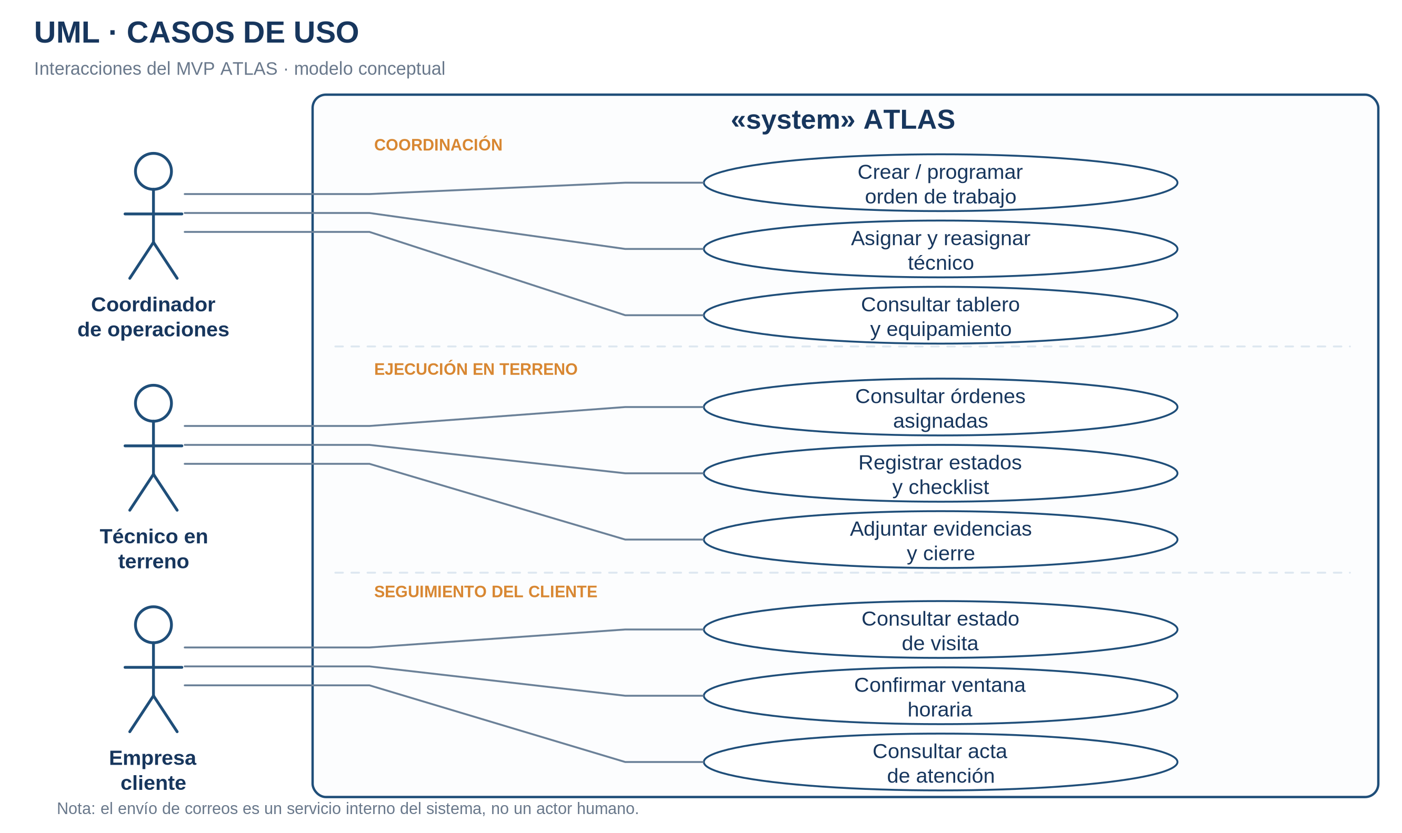
La vista UML se organiza por perfil operativo. El servicio de correo pertenece a la implementación interna, y sus eventos se documentan en la tabla de apoyo.

Figura 1. Casos de uso: los tres perfiles operativos de ATLAS.
Actores del Ecosistema: El sistema identifica cuatro actores principales que interactúan con la plataforma:
1. • Coordinador de Operaciones (Admin/Despacho): Gestiona la cartera de clientes, consulta el tablero de órdenes, asigna atenciones a técnicos y supervisa el inventario de SIMs/Routers.
2. • Técnico en Terreno: Accede a su jornada diaria mediante la PWA técnica, actualiza estados operativos ('EN_RUTA', 'EN_SITIO'), registra checklists técnicos (dBm/SIM) y captura fotografías de respaldo.
3. • Cliente Final (Empresas/Sedes): Accede al portal de autoservicio sin usuario ni contraseña mediante un Magic Link para verificar la ventana horaria de su visita y firmar la recepción digitalmente.
4. • Servicio de notificaciones (componente interno, no actor externo): genera mensajes transaccionales y apoya el envío de enlaces seguros; su integración efectiva debe validarse.

ID | Nombre Caso de Uso | Actores | Precondición | Flujo Principal
CU-01 | Autenticación y Control de Acceso | Coordinador, Técnico | Credenciales válidas (email y hash bcrypt). | El usuario inicia sesión mediante JWT y el sistema habilita las vistas según su rol (Admin o Técnico).
CU-02 | Creación y Despacho de Orden de Trabajo | Coordinador | Cliente existente en base de datos. | El coordinador ingresa el ticket, selecciona prioridad y arrastra la tarjeta en el Kanban para asignarla a un técnico.
CU-03 | Generación y Despacho de Magic Link | ATLAS (servicio interno de notificación) | Orden en estado 'CONFIRMADA'. | Tras programar la visita, ATLAS contempla generar un enlace temporal y enviarlo al correo del cliente mediante el proveedor de mensajería seleccionado.
CU-04 | Seguimiento de Visita (Nivel 1) | Cliente Final | Token de Magic Link válido y no expirado. | El cliente visualiza el estado actual de la atención ('EN_CAMINO', 'EN_SITIO') y el nombre del técnico, sin GPS continuo.
CU-05 | Checklist Técnico en Terreno (dBm/SIM) | Técnico en Terreno | Técnico autenticado en la PWA y en estado 'EN_SITIO'. | El técnico valida el ICCID de la SIM, ingresa la potencia medida en dBm (-85 dBm) y el test de velocidad.
CU-06 | Captura de Evidencias Multimedia | Técnico en Terreno | Checklist técnico completado. | El técnico captura fotografías de evidencia antes y después de la atención. Su almacenamiento previsto es Neon Object Storage, sujeto a validación de integración.
CU-07 | Firma Digital de Conformidad | Cliente Final / Técnico | Evidencias registradas. | El cliente deja constancia digital de conformidad; el registro se vincula a la atención y a sus evidencias.
CU-08 | Cierre y trazabilidad de estados | ATLAS (lógica del sistema) | Orden marcada como 'COMPLETADA'. | Al completarse la atención, ATLAS registra el estado y la fecha de cierre para permitir su seguimiento; las métricas SLA requerirían validación adicional.
CU-09 | Administrar inventario Router/SIM | Coordinador | Sesión activa y permisos de administración. | El coordinador consulta y registra información de dispositivos Router/SIM, asociándolos a órdenes cuando corresponde.

3. Diagrama de Componentes
Las tres interfaces consumen una API centralizada; los módulos de negocio comparten el backend FastAPI. El almacenamiento y los correos se muestran como decisiones previstas, aún sujetas a verificación.
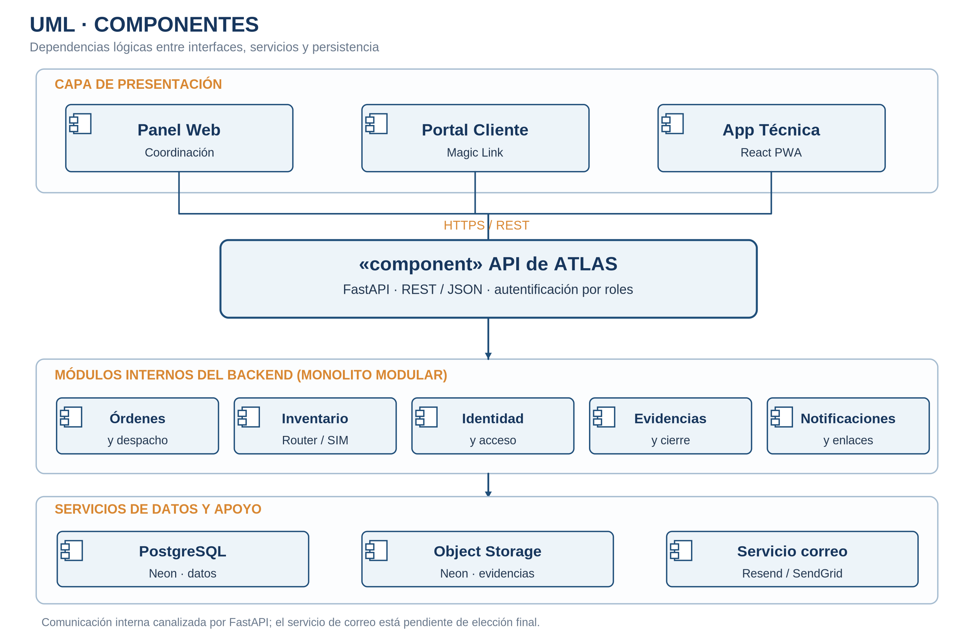
Figura 2. Componentes: interfaces, API FastAPI y servicios dependientes.
Componente / Capa | Tecnología Principal | Responsabilidad en la Arquitectura
Capa de Presentación (Frontend) | React 18 SPA (Vite + Tailwind CSS) | Panel Web de Coordinación: consulta y administración de órdenes, agenda, inventario Router/SIM y estados del servicio. Frontend desplegado en Vercel.
Capa de Movilidad (Técnicos) | React PWA (Progressive Web App) | Aplicación ligera para técnicos en terreno con capacidades offline (Service Workers), checklist dBm y captura de cámara.
Capa de Negocio (Backend API) | FastAPI (Python 3.11+) | Servidor REST asíncrono con controladores modulares (/auth, /work-orders, /magic-links, /evidence). Expone OpenAPI/Swagger.
Capa de Persistencia | PostgreSQL 15+ Serverless (Neon) | Base de datos relacional en la nube con soporte de branching (dev/prod), triggers automáticos y pool de conexiones asyncpg.
Capa de Almacenamiento Seguro | Neon Object Storage (previsto) | Almacenamiento de archivos de evidencia y firmas digitales asociado a los registros de PostgreSQL; integración pendiente de comprobación.
Capa de Notificaciones | Resend / SendGrid (por confirmar) | Proveedor de correo transaccional previsto para enviar Magic Links y notificaciones. Debe elegirse y verificarse el servicio implementado.

4. Diagrama de Clases de Dominio
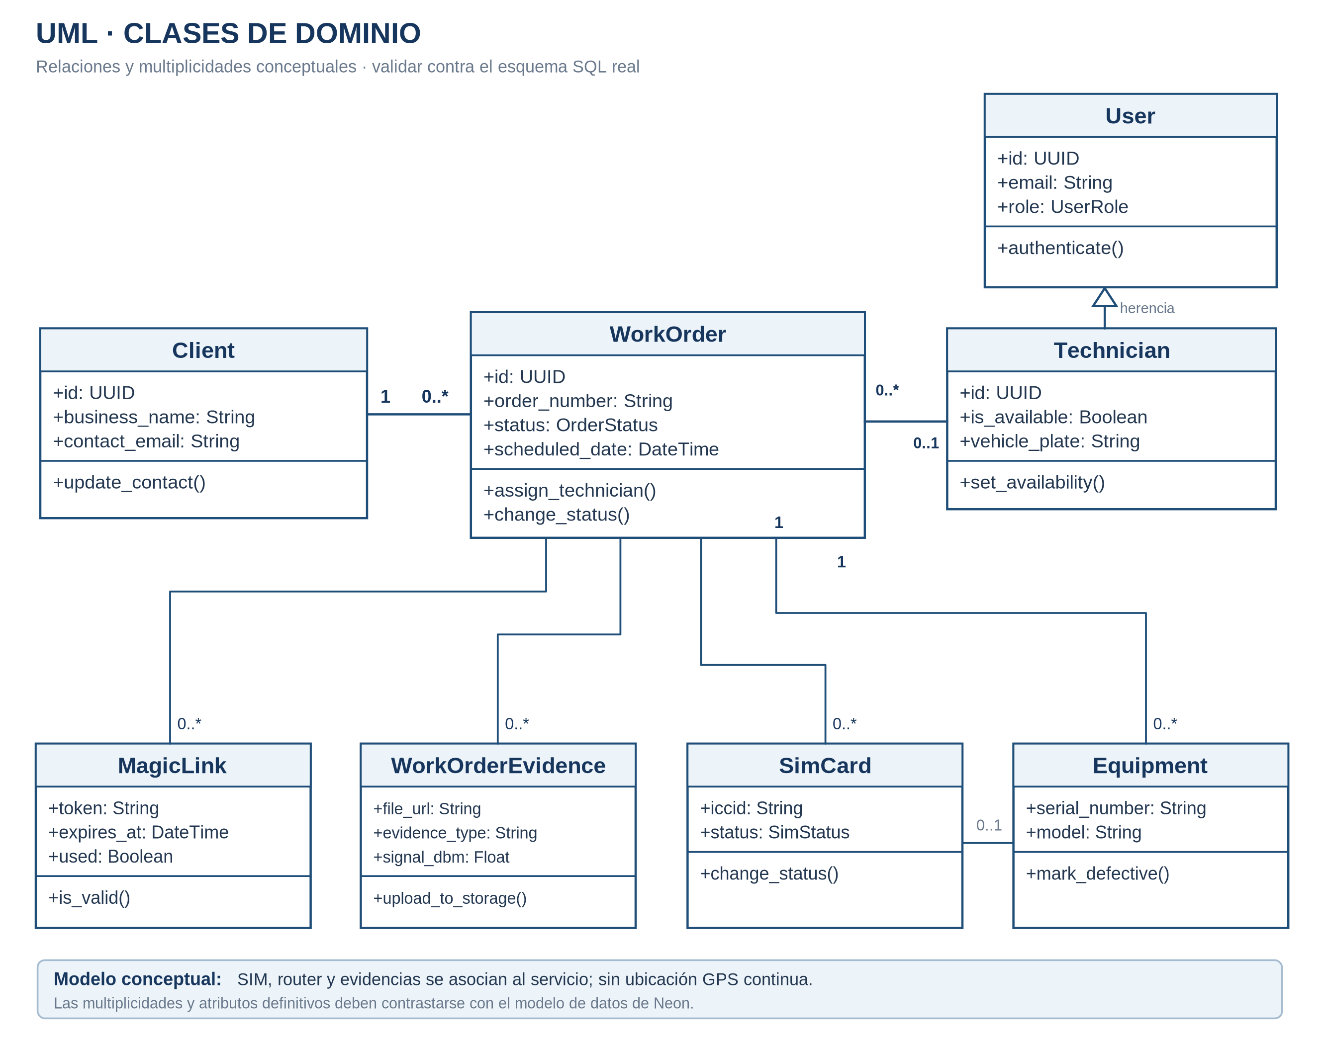
Se representan las entidades del servicio, sus asociaciones principales y cardinalidades orientativas. Este modelo no sustituye el modelo entidad-relación ni confirma las tablas realmente creadas en Neon.
Figura 3. Modelo conceptual de clases y relaciones del dominio ATLAS.

Clase | Atributos Principales | Métodos de Negocio | Descripción
User | + id: UUID  + email: String  + password_hash: String  + full_name: String  + role: UserRole | + authenticate(): Boolean  + update_profile(): Void | Clase base de seguridad y autenticación.
Technician | + rut: String  + vehicle_plate: String  + is_available: Boolean | + set_availability(status): Void | Especialización conceptual de User para los técnicos de terreno. No considera seguimiento GPS continuo.
Client | + id: UUID  + rut: String  + business_name: String  + address: String  + contact_email: String | + get_active_orders(): List  + update_contact(): Void | Empresa titular que solicita el servicio.
WorkOrder | + order_number: String  + title: String  + status: OrderStatus  + priority: OrderPriority  + scheduled_date: DateTime | + assign_technician(tech_id): Void  + change_status(new_status): Void  + generate_magic_link(): MagicLink | Entidad troncal que orquesta el ciclo FSM.
MagicLink | + token: String  + expires_at: DateTime  + is_active: Boolean | + is_valid(): Boolean  + mark_as_used(): Void | Token seguro para acceso sin contraseña del cliente.
SimCard | + iccid: String  + imsi: String  + operator: String  + status: SimStatus | + assign_to_tech(tech_id): Void  + install_at_client(client_id): Void | Inventario de SIMs con doble relación de pertenencia.
Equipment | + serial_number: String  + brand: String  + model: String  + type: EquipmentType | + assign_to_tech(tech_id): Void  + mark_defective(): Void | Routers y dispositivos de telecomunicaciones.
WorkOrderEvidence | + evidence_type: String  + storage_url: String  + signal_dbm: Float | + upload_to_storage(): String  + validate_signal(): Boolean | Respaldos técnicos de instalación y telemetría.

5. Diagrama de Despliegue en la Nube (Deployment)
El diagrama separa la ejecución de la aplicación del repositorio GitHub. El proveedor donde opera FastAPI no aparece confirmado en las fuentes compartidas; se señala expresamente para validación.
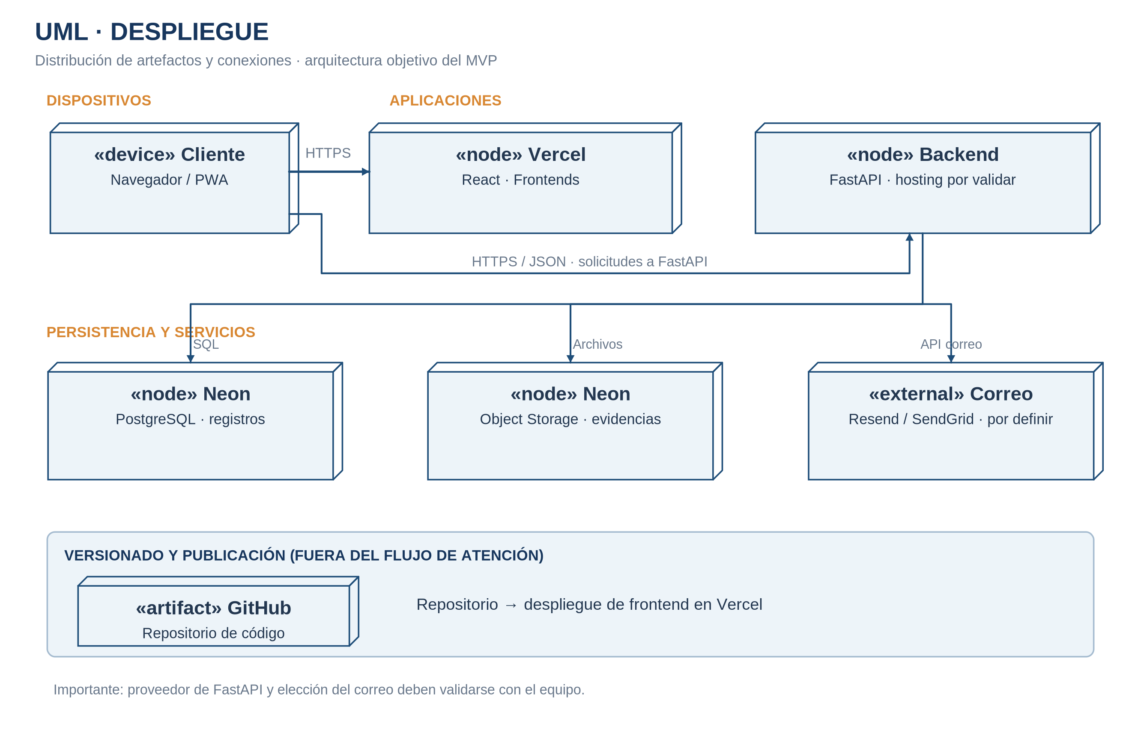
Figura 4. Despliegue objetivo y servicios externos asociados a ATLAS.
Nodo de Despliegue | Tecnología / Especificación | Función en la Topología
1. Dispositivo Cliente / Técnico | Navegador Web (Chrome/Edge) o Dispositivo Móvil (PWA en Android/iOS) | Cliente accede al Panel Web Administrativo, Portal Magic Link o App Técnica.
2. Edge CDN (Vercel) | Red global de entrega de contenido (CDN) con TLS 1.3 | Sirve los bundles estáticos de React, optimiza activos y gestiona el enrutamiento SPA.
3. Application Server | Servicio de ejecución ASGI para FastAPI (proveedor cloud no documentado). | Ejecuta FastAPI, gestiona CORS, autentica JWT y orquesta la lógica transaccional.
4. Database Server (Neon) | PostgreSQL administrado en Neon (región por confirmar). | Persiste datos relacionales en almacenamiento distribuido con auto-escalado a cero.
5. Neon Object Storage (previsto) | Servicio de objetos para evidencias y archivos asociados al servicio. | Contempla el almacenamiento de fotografías y documentos; confirmar su conexión con FastAPI.
6. Correos: Resend / SendGrid | Servicio externo por definir y configurar. | Envío de enlaces temporales y notificaciones transaccionales.
7. CI/CD Runner (GitHub Actions) | Repositorio de código en GitHub; automatización de CI/CD por validar. | Versionado de fuentes y posible automatización de pruebas y publicación, según configuración real.

6. Matriz de Trazabilidad Bidireccional de Software
Trazabilidad Integral: Siguiendo el estándar de Fase 2 corregido por la comisión, se establece la trazabilidad de extremo a extremo entre los requerimientos funcionales, los casos de uso, los componentes y los artefactos de trabajo. Las rutas y tablas deben validarse contra la implementación real:

RF vinculados | Caso de Uso UML | Componente API | Tabla en Neon | Trabajo en Notion*
RF-BO-08 / RF-APP-01 / RF-API-08 | CU-01: Autenticación | FastAPI: autenticación y roles | users / roles (por verificar) | WI-03 (por validar)
RF-BO-01 / RF-BO-03 / RF-API-06 | CU-02: Programar / asignar OT | FastAPI: órdenes | work_orders (por verificar) | WI-04 / WI-06 (por validar)
RF-CLI-01 / RF-CLI-03 / RF-CLI-04 / RF-API-09 | CU-03 y CU-04: Enlace y estado | FastAPI: Magic Link / portal | magic_links (por verificar) | WI-05 (por validar)
RF-APP-06 / RF-APP-13 | CU-05: Checklist técnico | FastAPI: checklist y cierre | checklists (por verificar) | WI-04 (por validar)
RF-APP-07 / RF-APP-09 / RF-API-07 | CU-06 y CU-07: Evidencia y firma | FastAPI: evidencias | work_order_evidences (por verificar) | WI-04 (por validar)
RF-BO-06 / RF-API-01 / RF-API-02 / RF-API-03 | CU-09: Inventario Router/SIM | FastAPI: inventario | sim_cards / equipment (por verificar) | WI-01 (por validar)
RF-BO-05 / RF-APP-05 / RF-API-06 | CU-08: Estado y cierre | FastAPI: ciclo de órdenes | order_status_history (por verificar) | WI-01 / WI-04 (por validar)

7. Metas de Calidad y Usabilidad (Estándar SUS)
Objetivos Cuantitativos: Las siguientes son metas de calidad propuestas, pendientes de prueba y medición con usuarios:
1. Meta SUS: • Escala de Usabilidad del Sistema (SUS): Meta de 75 puntos o superior en la evaluación con usuarios técnicos (meta interna propuesta para el piloto; por medir).
2. Rendimiento Web: • Tiempo de Carga Inicial (FCP / LCP): Objetivo preliminar de carga inicial (FCP/LCP) sujeto a pruebas de rendimiento en dispositivos y redes reales; no constituye un resultado medido.
3. Eficacia Cliente: • Facilidad de Uso en Magic Link: Meta preliminar de éxito en confirmación de visitas (95%) y acceso sin contraseña mediante Magic Link; requiere pruebas de usabilidad para su verificación.
Nota de validación: antes de la entrega final, contrastar las tablas SQL, rutas de API, tareas de Notion, métricas SUS y proveedor de despliegue de FastAPI con el software efectivamente implementado. Los diagramas incorporados describen el diseño conceptual de ATLAS, no resultados de pruebas de funcionamiento.

